БЕЛОРУССКИЙ ГОСУДАРСТВЕННЫЙ УНИВЕРСИТЕТ

Факультет прикладной математики и информатики

**Отчет**

**Методы численного анализа**

Лабораторная работа 1

**Выполнила**

Юрковская Екатерина Артуровна

Студентка 2 курса 3 группы

Минск 2020

1. Постановка задачи.

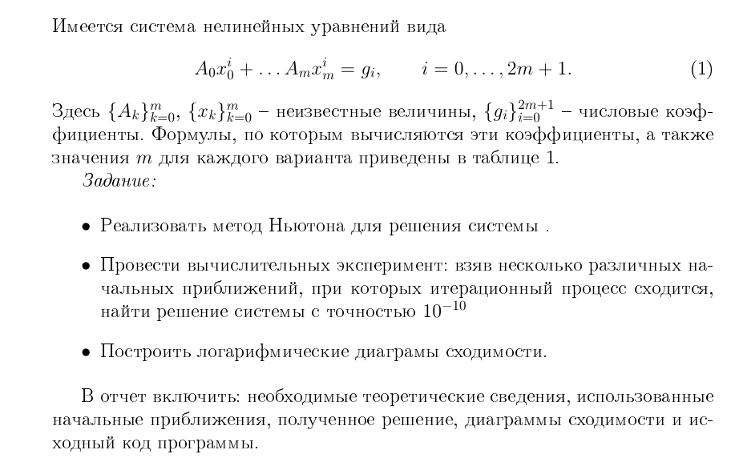

Примечание: , m=1 (вариант 12)

1. Теоретические сведения

Метод Ньютона не требует предварительного преобразования к виду, пригодному для итераций. Введем вектор ошибки ε*k=x*∞−*xk*. Тогда для его определения имеем задачу

*f*(*xk+*ε*k*)*=*0.

Разложим левую часть по формуле Тейлора, ограничившись только линейными членами:

*f*(*xk*)*+*ε*k≈*0.

Некоторое приближение Δ*xk* значения ε*k* (Δ*xk≈*ε*k*) можно получить из системы линейных алгебраических уравнений

**Δ*xk=−f*(*xk*).

Если матрица Якоби невырожденная, то Δ*xk* можно найти единственным образом и получить новое приближение:

*xk+*1*=xk+*Δ*xk*. [1, с 3].

1. Начальные приближения и Матрица Якоби для нелинейной системы.

Входные данные: вектор $X=\left[x_{0},x_{1},x_{2},x_{3}\right]$, где $x_{0}=A_{0}, x_{1}=x_{0}, x_{2}=A_{1}, x_{3}=x_{1}$, где $x_{i}ϵ\left[0,1\right].$

Матрица Якоби:

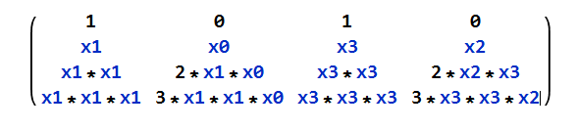

1. Результаты:

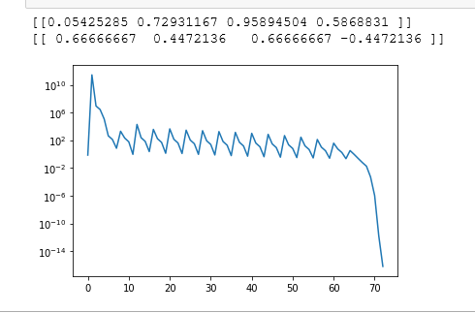

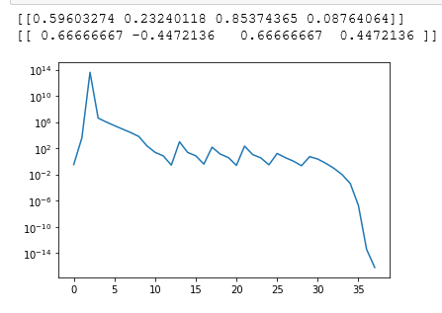

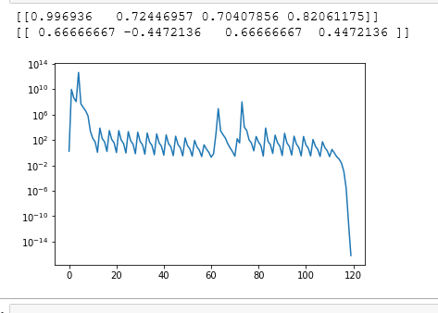

1. Исходный код программы.

import scipy as sf

import numpy as np

import random

import matplotlib.pyplot as plt

def F(x) :

return np.array([

[x[0][0] + x[2][0] - 4 / 3],

[x[0][0] * x[1][0] + x[2][0] * x[3][0]],

[x[0][0] * x[1][0] * *2 + x[2][0] * x[3][0] * *2 - 4 / 15],

[x[0][0] * x[1][0] * *3 + x[2][0] * x[3][0] * *3]

] )

def W(x) :

return np.array([

[1, 0, 1, 0],

[x[1][0], x[0][0], x[3][0], x[2][0]],

[x[1][0] * *2, 2 * x[0][0] * x[1][0], x[3][0] * *2, 2 * x[2][0] * x[3][0]],

[x[1][0] * *3, 3 * x[0][0] * x[1][0] * *2, x[3][0] * *3, 3 * x[2][0] * x[3][0]* *2]

] )

x = np.array([[random.random() for i in range(4)]] ).T

#x = np.array([[1], [0.5], [1], [1]] )

x_k = np.zeros((4, 1))

eps = 10 * *(-10)

k = 0

gr = ([np.linalg.norm(F(x))])

print(x.T)

while (np.linalg.norm(x - x_k) >= eps) :

x_k = x

x = x - (np.linalg.inv(W(x))).dot(F(x))

k = k + 1

gr.append(np.linalg.norm(F(x)))

print(x.T)

#print(gr)

dots = [i for i in range(0, k + 1)]

plt.semilogy(dots, gr)

plt.show()

Список использованной литературы:

1. Лиходед Н.А Лекции «Вычислительные методы алгебры. Нелинейные системы» - с.3

<https://drive.google.com/open?id=1Yp26jW5bvpFT2pOAvVUEF9_SpG0ezglD>